ГИБДД УВД по САО проводит мероприятие «Вело-мототранспорт»
10.08.2021
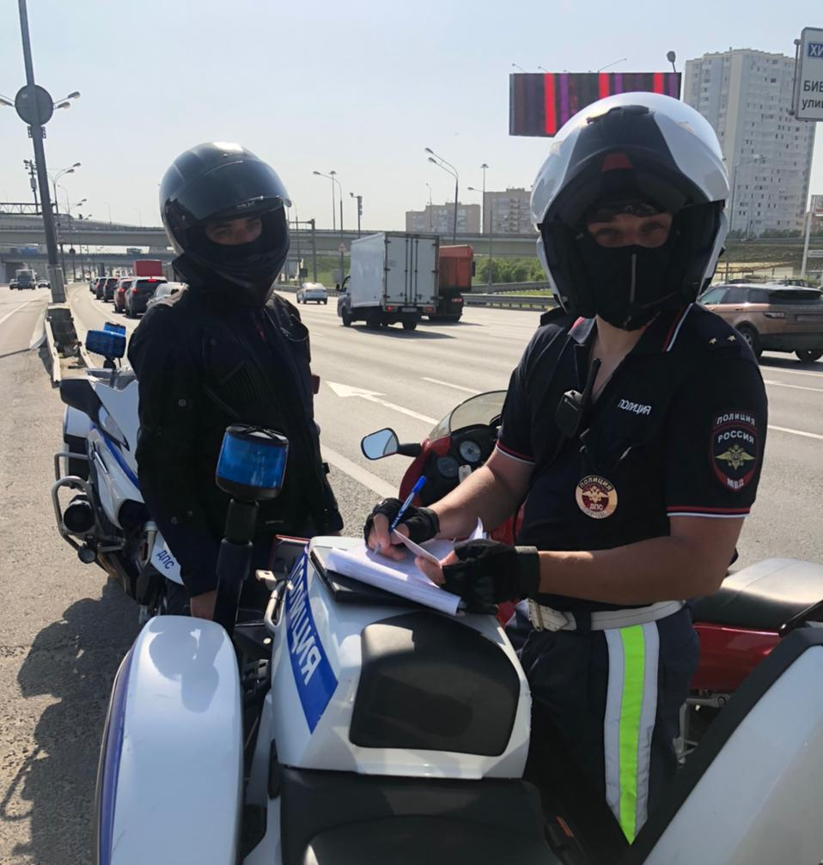
Главной причиной аварий с мотоциклистами является нарушение Правил дорожного движения водителями мототранспорта, а также низкое качество их подготовки и пренебрежение средствами защиты: шлемами, налокотниками и наколенниками. Кто-то не выбрал скорость соответственно дорожным условиям, кто-то не справился с управлением или выехал на полосу встречного движения. Совокупность всех этих факторов и приводит к трагедиям.
Внимание! С 6 августа по 8 августа 2021 года на территории Северного административного округа города Москвы Госавтоинспекция проводит профилактическое мероприятие «Вело-мототранспорт».
ОГИБДД УВД по САО ГУ МВД России по г. Москве обращается ко всем владельцам вело- и мототранспорта с убедительной просьбой быть предельно внимательными на дороге и ни в коем случае не нарушать Правила дорожного движения, в первую очередь, соблюдать скоростной режим и правила маневрирования.
Берегите себя и своих близких!
Пресс-служба УВД по САО
(495) 601-03-29

Адрес страницы: http://begovoy.mos.ru/objavleniya/security/detail/10167961.html
Управа района Беговой города Москвы

